**Sayısal Analiz**

**Dönem Ödevi**

**2016-2017**

**Konu :** **Konteyner yükleme problemi**

**Açıklama :** İhracat yapan tüm firmaların ortak problemlerinden biride, ürettikleri ürünleri sevk edebilmek için, konteyner gibi ölçüleri standart (6m-12m) olarak belirli bir alana, ürünleri en uygun şekilde yerleştirmektir. Problem en kısa zamanda ve en uygun şekilde çözülebilmesi için, elektronik hesaplayıcılara ihtiyaç duyuyor. Dolayısıyla sevk edilecek ürünlere ait kutuların, ölçülerinde değişkenlik göstermesi ve birden fazla ürünün belirli miktarda birlikte yükleme zorunluluğu, problemin çözümünü zorlaştırmaktadır. Aşağıda verilen kısıtlar doğrultusunda matematiksel model ve algoritma geliştirerek uygun bir yazılım geliştiriniz.

**Sevk edilecek ürünler ile ilgili yükleme kısıtları** :

* Her ürün siparişinde, sevkiyat esnasında farklı ürün birlikteliği olabilir (Değişkendir).
* 1 den fazla ürün yüklemesi olabilir ( 2 ,3 ... farklı ölçülerde kutulanmış ürün)
* Belirtilen sevk miktarından az olamaz ( 2 farklı ürün”Y01,Y02” sevk miktarı en az 100, 120 gibi)
* Verilen siparişte, ürünlerin tamamı konteyner’i dolduracak şekilde, yükleme planlanacak.
* Doldurulan konteynerin kapatılabilmesi için kalan boşluk cm cinsinden belirtilmeli.
* Konteyner içerisinde boşluk kalmamalı (sevk esnasında içeride ürün yıkılması olmaması için)
* Konteyner yerleşim planı rapor olarak yükleme personeline reçete verecek şekilde düzenlenebilmeli.
* Kontrol için örnek sonuçlar ve ölçüler EK’ te verilmiştir.
* Örnek : <http://www.magiclogic.com>

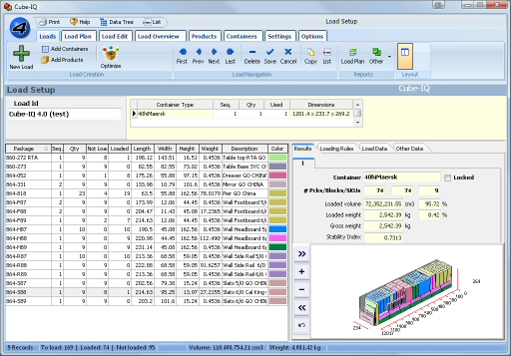

* Yapılacak ödevler 3 kişilik grup çalışması olarak verilmiştir , görev dağılımları ve grup elemanları belirtilerek ödev dokümanı hazırlanmalıdır.
* Dönem ödevi 11.hafta sonuna kadar (02Aralık2016) [sayisalanaliz54@gmail.com](mailto:sayisalanaliz54@gmail.com) adresine WORD dokümanı olarak gönderilmelidir.
* Zamanında teslim edilmeyen ve kopya ödevler kabul edilmeyecektir.
* Dönem Ödevi ve mazeret ile ilgili itiraz, Dönem ödev duyurusunu takiben 1 haftadır.
* Ödevler özgün bir çalışma beklentisi içerisinde yapmış olduğunuz tüm çalışma dokümanları ödeve ek olarak teslim edilmelidir.
* Kopya ve alıntı tespiti yapılmış ödevler mühendislik etiği çerçevesinde değerlendirilecek ve kabul edilmeyecektir .
* Algoritma/akış diyagramı ve kodlamaya ait gerekli açıklayıcı bilgiler ödevde mutlaka bulunmalıdır.
* Kodlamada dil serbesttir.

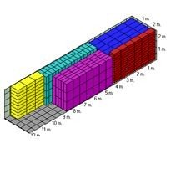

**Amaç : Mühendislik probleminin grup çalışması ile (birlikte düşünerek) matematiksel modelinin kurulması ve yazılım bileşenleri ile çözümün geliştirilmesidir.**

**EK** : Örnek Sonuçlar .

Konteyner bilgileri

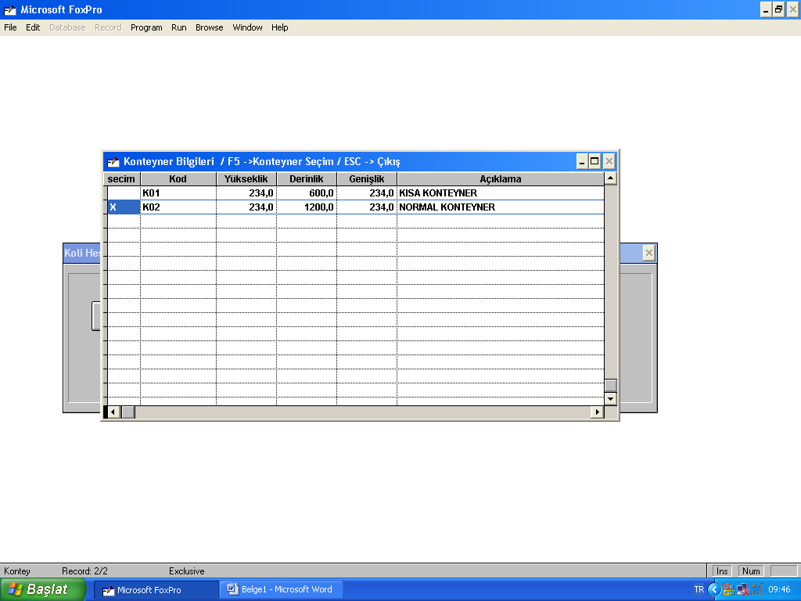

Kutu bilgileri

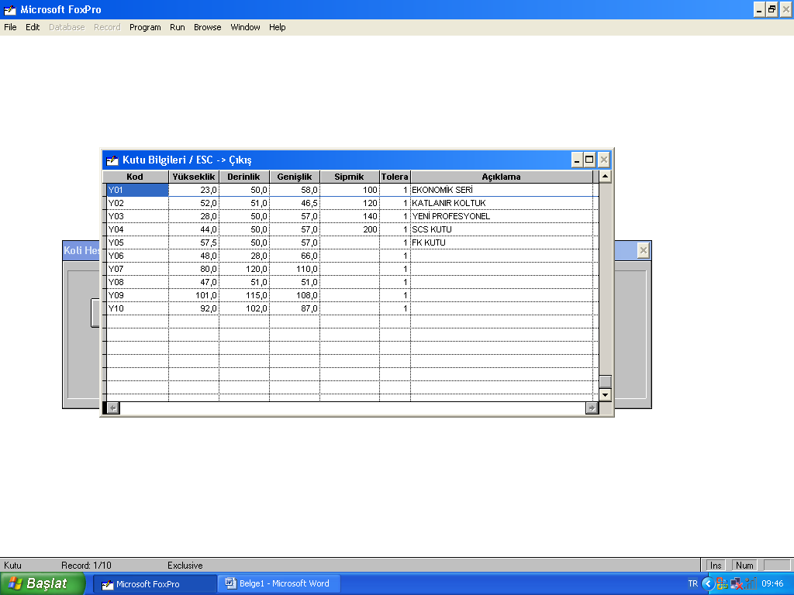

Özet rapor

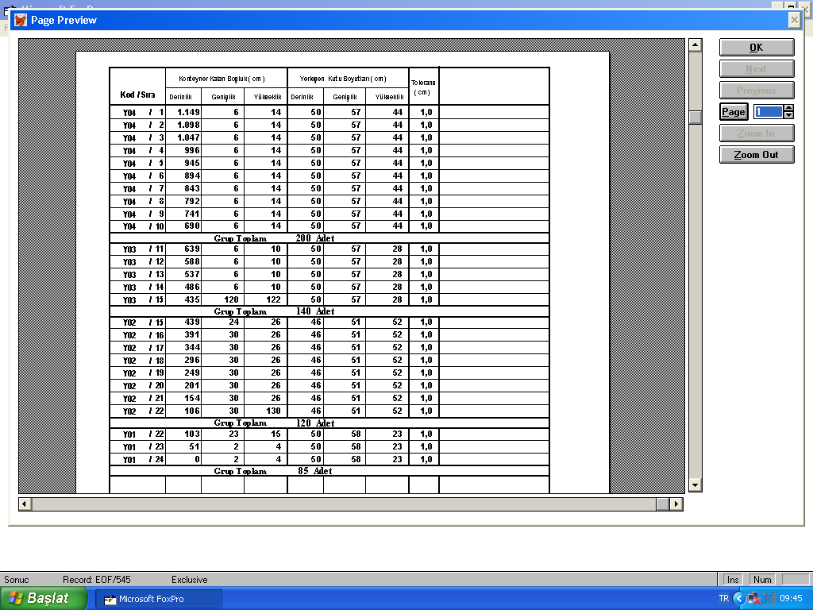

Örnek yerleşim

Detaylı rapor

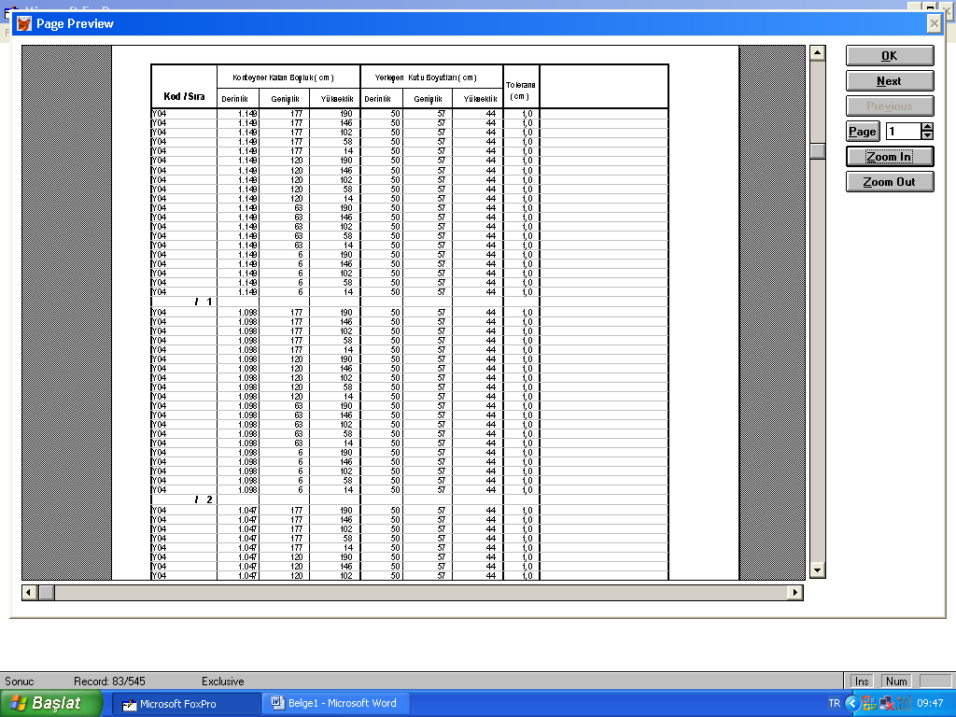

Mevcut yerleşim sonrası konteyner kalan kapı boşluğu 0-1 cm.

İyi Çalışmalar ...